Příloha č. 4 ZD

Testování plastových plomb
Splnění požadavků zadavatele na technické vlastnosti plastových plomb bude ověřeno následujícím testováním:

1) Test čitelnosti čárových kódů
Test čitelnosti bude proveden za použití scanovacího zařízení SYMBOL – LI4278. Bude testováno celkem 100 ks vzorků plomb s různými kódy. Pokud bude všech 100 plomb načteno, přičemž maximálně u tří plomb dojde k načtení na opakovaný (maximálně však pátý) pokus, bude daný typ plomb shledán jako vyhovující.

2) Test použitelnosti
Test použitelnosti bude proveden na obalech Zarges (velikost 3 a 4) a kontejnerech EMK 450 a EBK 650 (ukázky aplikace plomb viz níže uvedené obrázky). K testu použitelnosti bude použito 12 ks vzorků plomb (3 ks na obal Zarges – vel. 3, 3 ks na obal Zarges – vel. 4, 3 ks na kontejner EMK 450 a 3 ks na kontejner EBK 650) za účelem ověření, zda je možné plombu pro daný typ obalu používat, tj. zda je možné vazadlo řádně provléci aplikačními otvory (velikost otvorů je přizpůsobena požadovanému průměru vodiče – viz níže uvedené obrázky) a plombu řádně zajistit. Pokud bude možné vazadla všech 12 plomb řádně provléci aplikačními otvory všech uvedených obalů a plomby následně řádně zajistit, tj. aniž by došlo k přetržení plomby či k odpadnutí praporku, bude daný typ plomb shledán jako vyhovující.

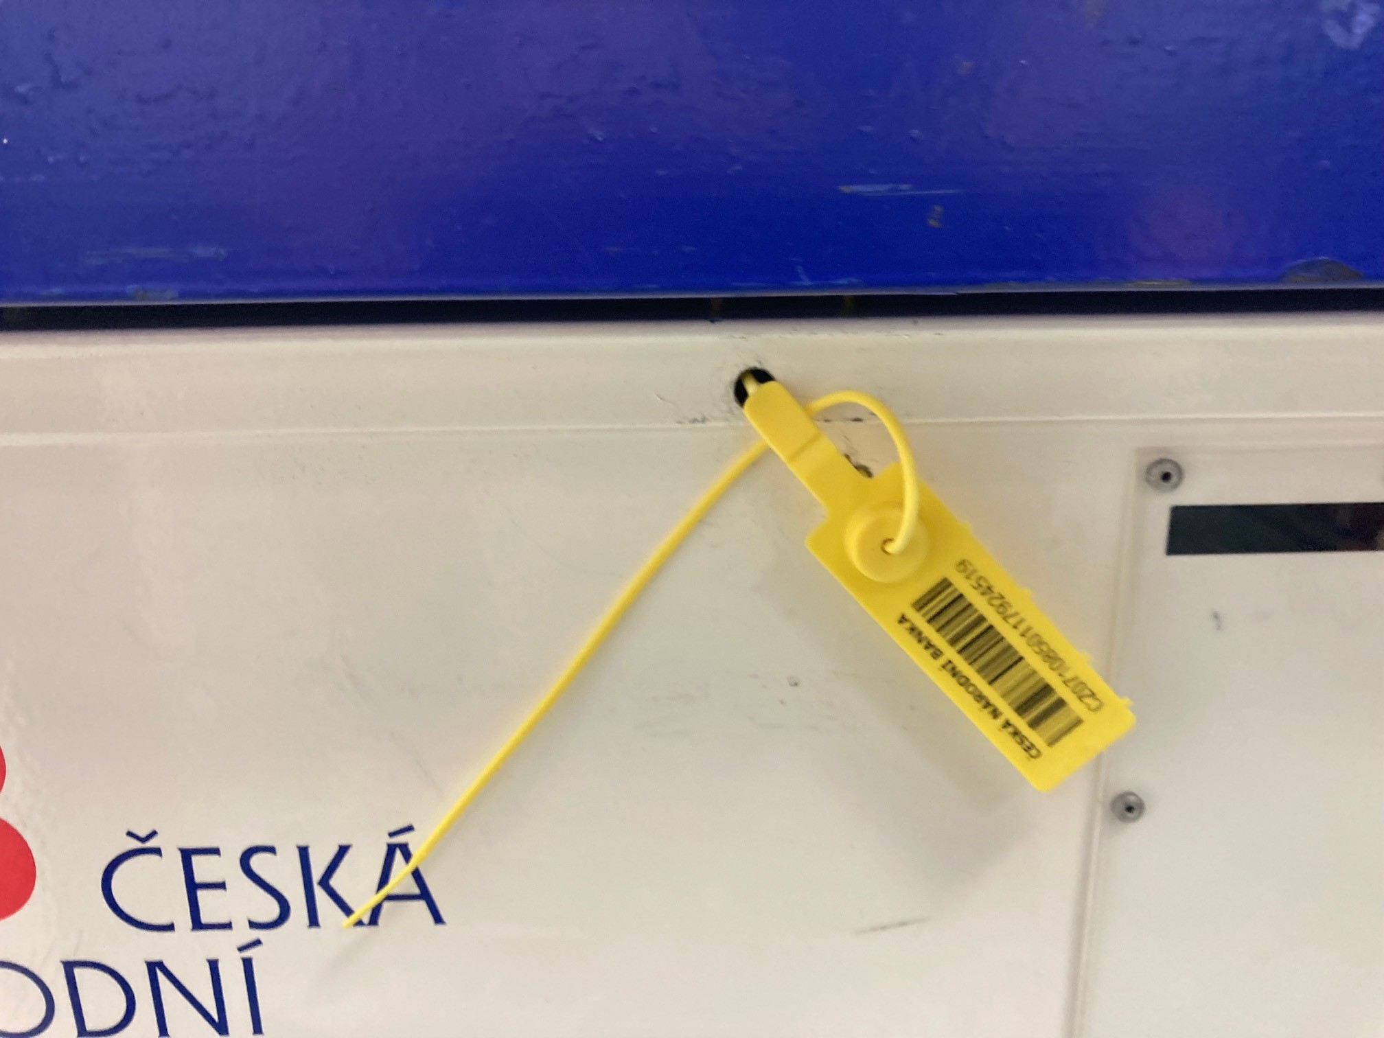  Kontejner EMK i EBK - plomba víko-střed | 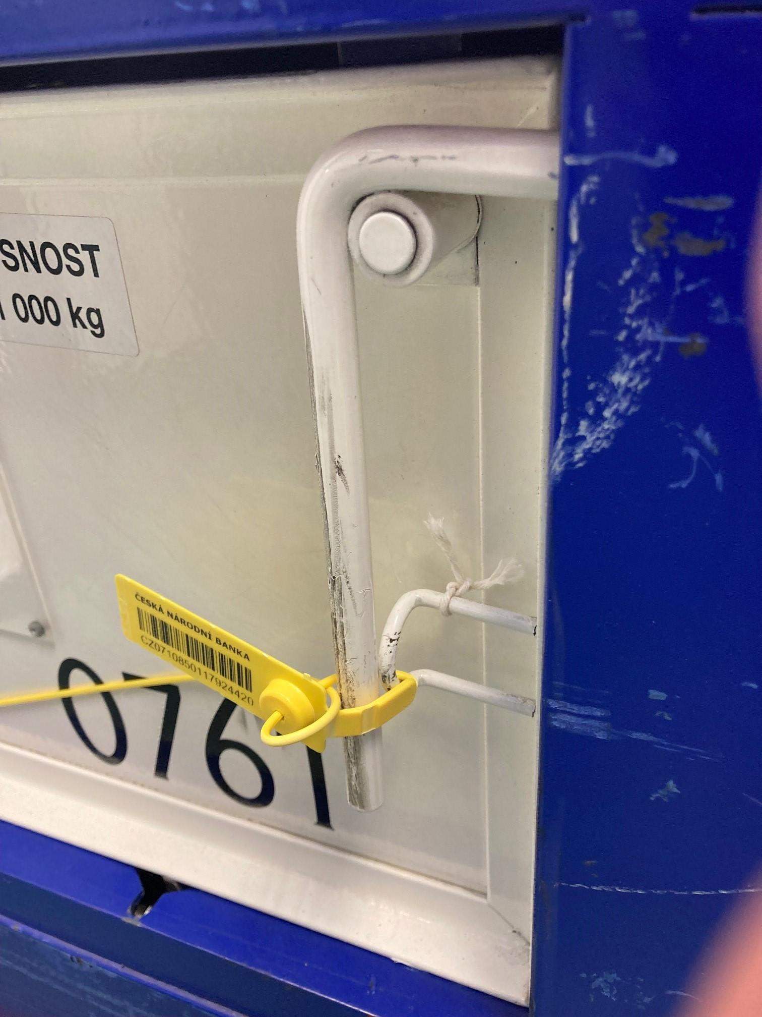  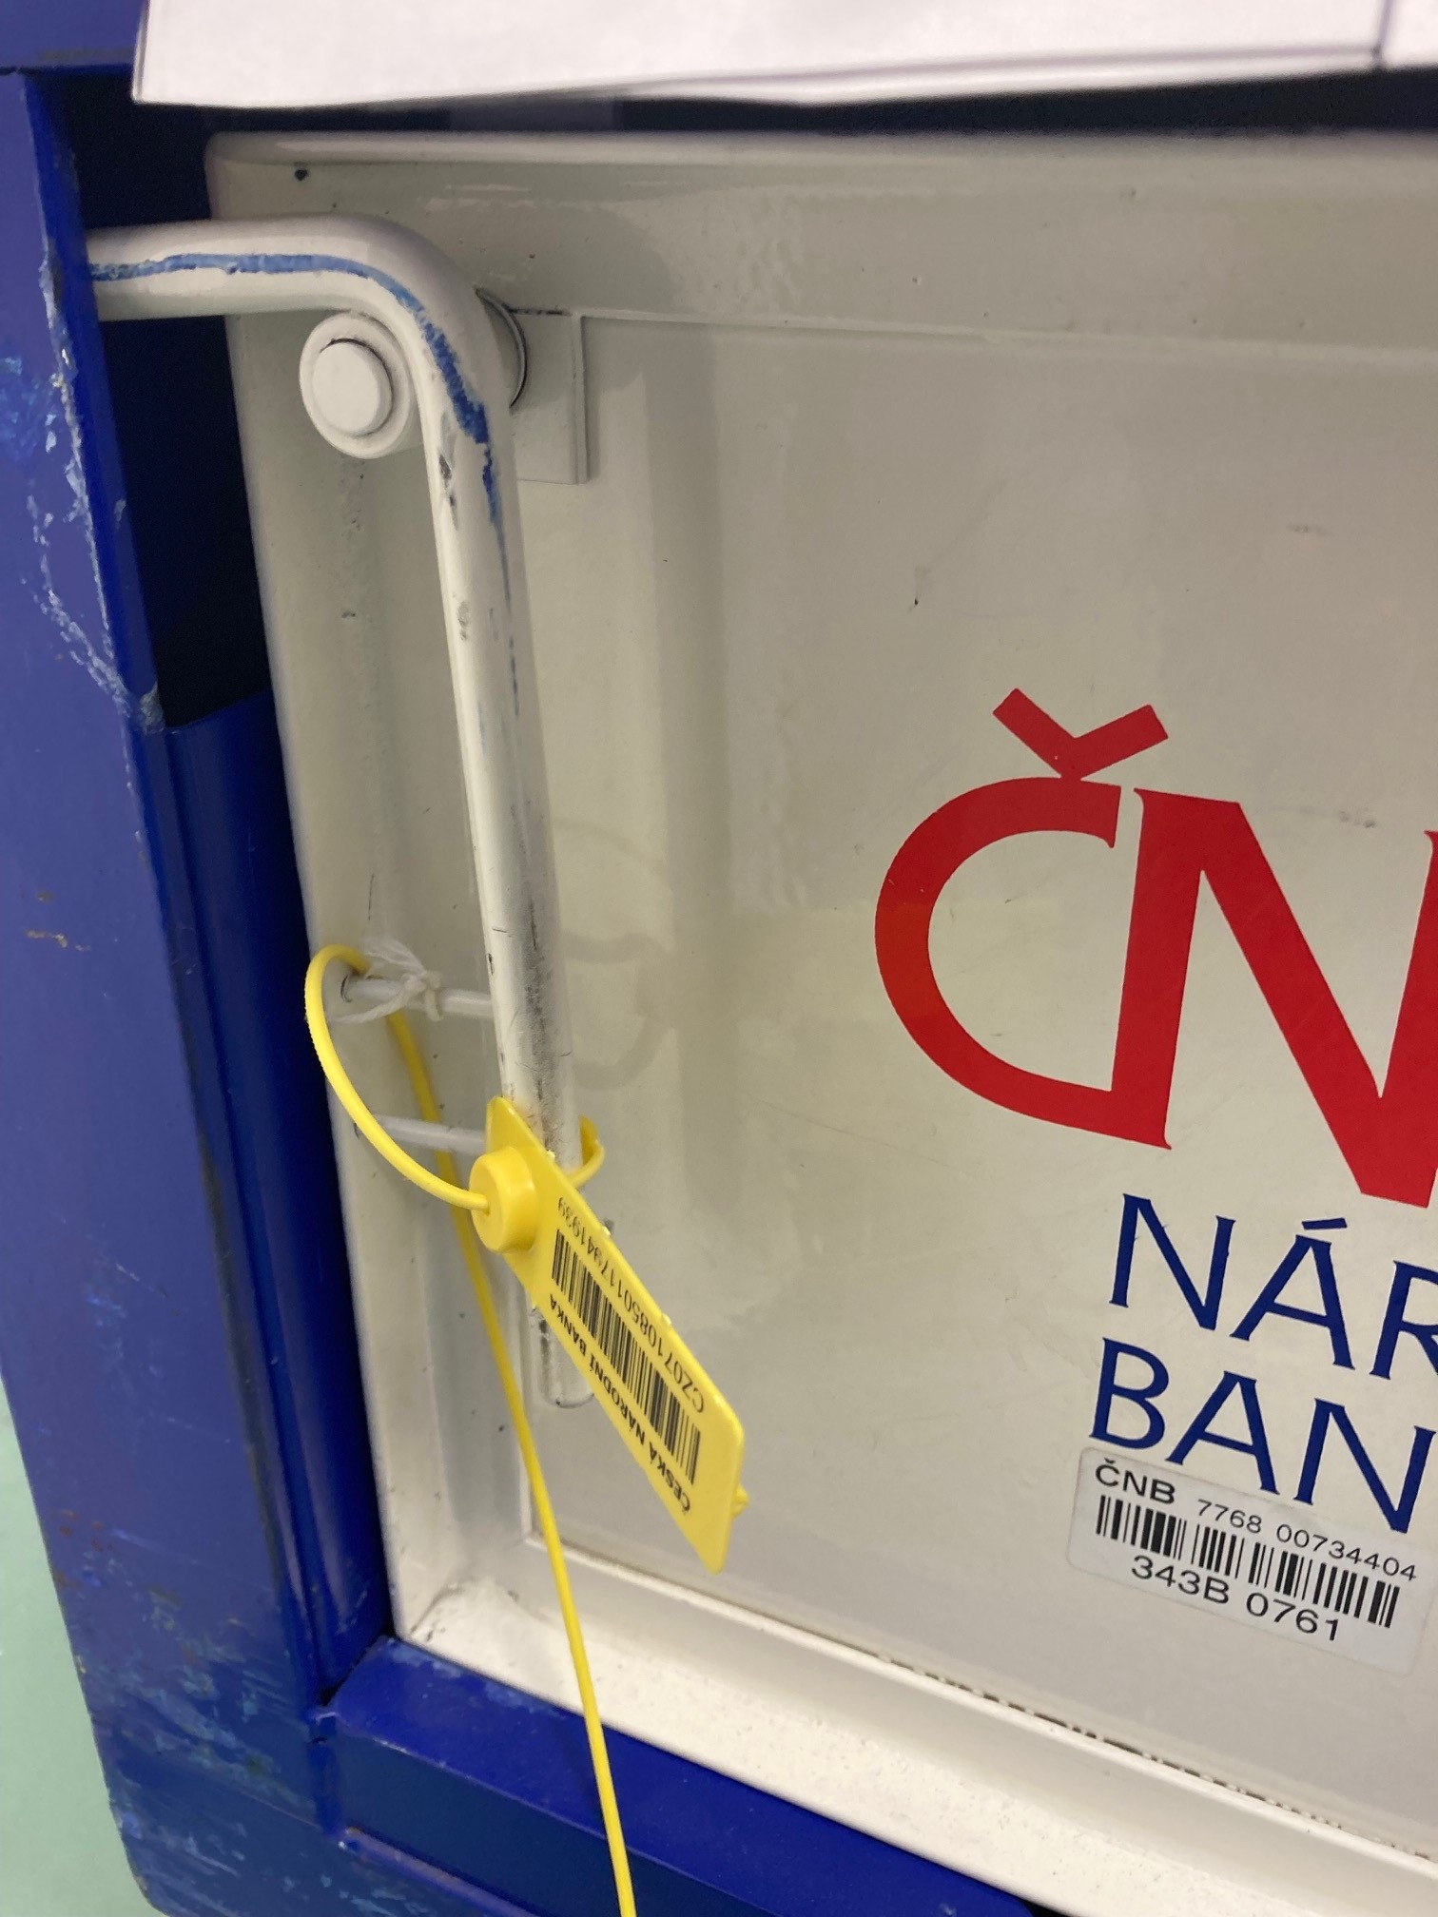  Kontejner EMK i EBK - plomby levý a pravý pákový úchyt
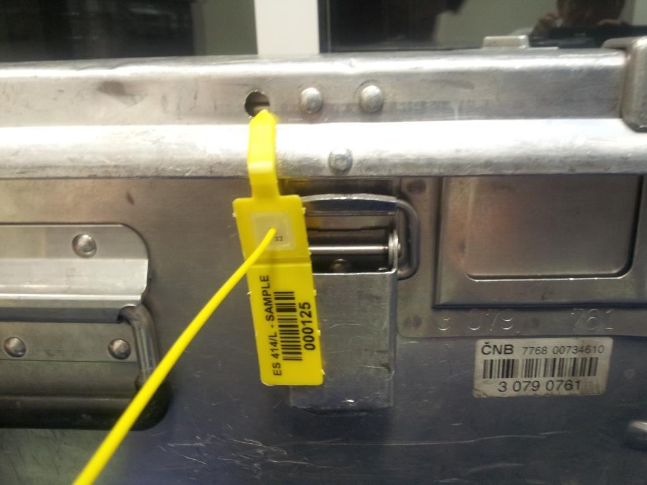  Zarges – detail plomba víko | 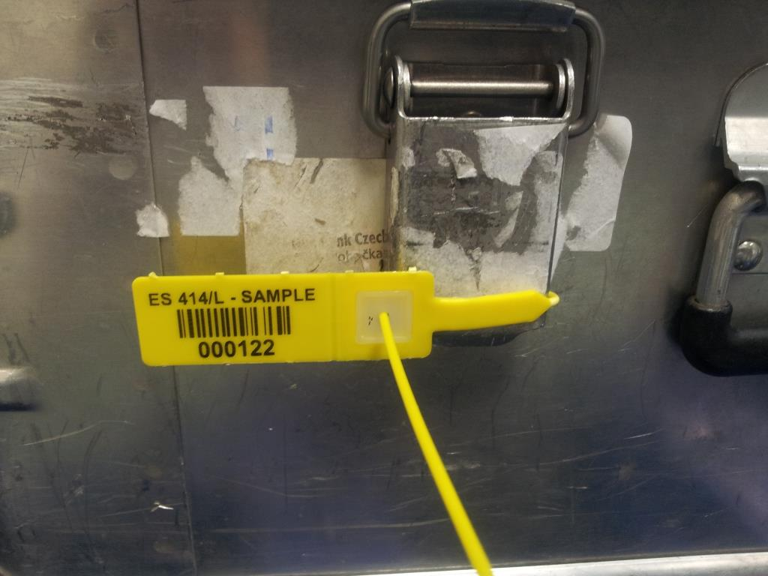  Zarges – detail plomba přezka

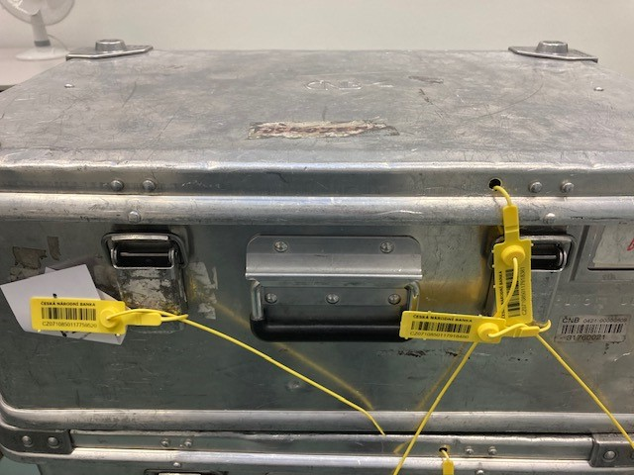

Zarges – plomby obě přezky a víko

3) Test pevnosti plomb
Test pevnosti bude proveden v laboratořích Ústavu materiálového inženýrství ČVUT v Praze. Bude testováno celkem 10 ks náhodně vybraných vzorků plomb. Každý ze vzorků plomby bude v trhacím stroji zajištěn okolo čepů o průměru 6,35 mm, plomba bude na trhací zařízení instalována v uzavřeném funkčním stavu, tj. s vodičem protaženým kleštinou plomby, ve které bude fixován. Vzorek bude natahován až do okamžiku přerušení celistvosti. Naměřená maximální hodnota bude zaznamenána. Pokud 9 z 10 vzorků bude mít pevnost nejméně 150 N, bude daný typ plomb shledán jako vyhovující.

4) Posouzení odolnosti proti nedestruktivnímu překonání plomb

Test odolnosti bude proveden Vojenskou policií ČR.

Testováno bude celkem 10 ks náhodně vybraných vzorků plomb.
Účelem testu je prověřit:
a) Možnost vytažení zasunutého vazadla z kleštiny plomby a jeho následné zasunutí zpět do kleštiny (neoprávněné překonání plomby). Testu vyhoví taková plomba, na které bude neoprávněné překonání viditelné nebo zjistitelné (škrábance, abraze povrchu vazadla, známky po lepení části plomby, známky na spojích jednotlivých částí plomby apod.), a to pouhým okem, nikoliv mikroskopickým zkoumáním.
b) Možnost ovlivnění funkčnosti plomby před jejím použitím (příprava pro neoprávněné překonání plomby – například zvětšení vnitřního průměru kleštiny). Testu vyhoví taková plomba, na které budou viditelné nebo zjistitelné známky ovlivnění funkčnosti plomby (škrábance, abraze povrchu vazadla, známky po lepení části plomby, známky na spojích jednotlivých částí plomby apod.), a to pouhým okem, nikoliv mikroskopickým zkoumáním.

Všechny testy budou prováděny anonymně (vzorky plomb budou označeny alfanumerickými znaky). Osoby provádějící testování nebudou znát identitu účastníka, jehož vzorky budou testovány.

